**HX1356** *Scheda creata il 7 luglio 2023*

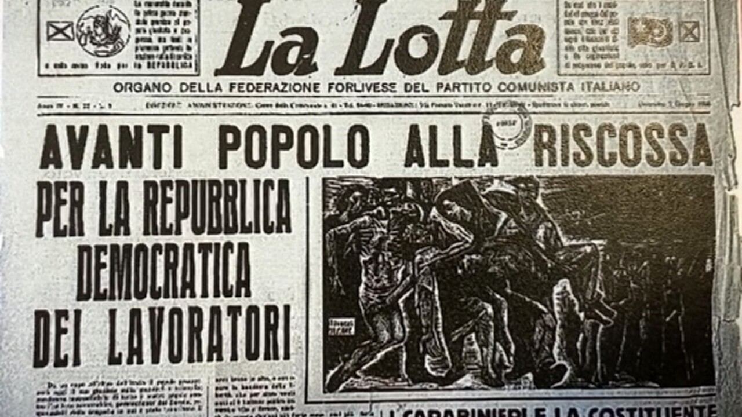 **Descrizione storico-bibliografica**

La \***lotta** : giornale politico amministrativo. - Anno 1, n. 1 (16 settembre 1883). - Repubblica di S. Marino : Tipografia Sociale, 1883. - 1 fascicolo ; 39 cm. ((Sul frontespizio: La lotta esce quando vuole. - RAV2048316

La **\*lotta** : organo degli interessi amministrativi del Partito radicale del circondario.- Anno 1, n. 1 (8 maggio 1889)-anno 1, n. 8 (10 luglio 1889). - Lugo : Tip. Ferretti e Minghini, 1889. – 1 volume ; 37 cm. - BNI 1889-5499. - CFI0357521

Copia digitale a: <https://scoprirete.bibliotecheromagna.it/opac/resource/la-lotta-organo-degli-interessi-amministrativi-del-partito-radicale-del-circondario/RAV0689375>

La \***lotta** : difesa degli sfruttati. - Anno 1, n. 1 (settembre 1889)-anno 4 (1892). - Cesena : Tip. Collini, 1889-1892. – 4 volumi. ((Settimanale. - CUBI 339513. - BNI 1889-8993. - CFI0357493

La \***lotta** : organo della Federazione forlivese del PCI. - -anno 14, n. 7 (dicembre 1956). - Forlì : [s. n.], 1943-1956. – 13 volumi. ((Settimanale, poi quindicinale. - Il sottotitolo varia. - Sospeso nel 1954. - Descrizione basata su: nuova serie, anno 8, n. 42 (1950). - CFI0416267

**Autore: Partito comunista italiano : Federazione di Forlì**

Soggetti: Movimento operaio - Romagna - 1883-1956